УДК 634.11:631.5(470.64)

Оптимизация роста молодых деревьев яблони на склонах

Калмыков М.М., Расулов А.Р., Перфильева Н.И., Калмыков А.М.

Кабардино-Балкарский государственный аграрный университет

Аннотация

В статье изучается оптимизация условий роста и развития молодых деревьев на склонах. Отмечается, что содержание в почве подвижного фосфора и накопление нитратов улучшились при мульчировании почвы травой и камнем.
Установлена высокая эффективность данного приема для хорошего роста деревьев: длина приростов в первую и вторую вегетации у сортов Голден делишес и Ред делишес в контрольном варианте за два года – 42-50 см, а в варианте с мульчированием – 64-72 см.

Ключевые слова: ЯБЛОНЯ, ПРИСТВОЛЬНЫЕ КРУГИ, МУЛЬЧИРОВАНИЕ, НИТРАТЫ, ПОДВИЖНЫЕ ФОРМЫ ФОСФОРА, ДЛИНА ПРИРОСТОВ, ЗАДЕРНЕНИЕ
________________________________________________________________________

Сегодня, когда производство качественной сельскохозяйственной продукции начинает занимать важное место в экономике Кабардино-Балкарии, приходит понимание необходимости скорейшего возрождения одной из важнейших отраслей сельского хозяйства – садоводства. За последние годы в республике произошли большие перемены. В Кабардино-Балкарии, как и во многих регионах Российской Федерации, несколько лет назад наметилась тенденция закладки интенсивных плодовых садов, которые отличаются высокой урожайностью, хорошими качествами плодов, быстрыми темпами возврата вложенных на их создание средств. В 2017 году в республике было произведено 135,5 тыс. тонн плодов.
Уровень развития садоводства зависит от интенсификации, которая предполагает коренное изменение и улучшение всей системы ведения садоводства: разработка современных технологий возделывания, решение оптимального размещения плодоводства с учетом изменившихся природных и экономических условий, уборка, сбыт, переработка.
На современном этапе садоводство развивается, в основном, по пути закладки фермерами среднеинтенсивных садов с плотностью посадки 800-1000 деревьев на один гектар без шпалеры полукарликовых деревьев на подвое ММ-106, СК-2 [1]. Возможность получения в аренду земли на равнине для посадки сада в значительной степени ограничена, в то же время на склонах имеются большие возможности для возделывания садов, в том числе интенсивных [2]. В Кабардино-Балкарии широко известен многолетний опыт, проводимый П.Г. Лучковым в течение 40 лет в Кенже по успешному возделыванию садов на склонах, в том числе сорта Старкримсон на подвое М-2 с плотностью посадки 1000 деревьев на гектар по схеме 5×2 м. В этом опыте за 27 лет плодоношения средняя урожайность превысила 50 т/га [1, 3, 4].
В настоящее время накоплен большой научно-практический опыт возделывания интенсивных садов, в том числе зарубежного садоводства, в частности, Италии, где сады размещены, в основном, на склонах.
По опыту 70-х годов прошлого века на пологих склонах крутизной до 10-12 ° склоны осваивают без террасирования. Ряды деревьев размещают поперек склона. Подготовку почвы проводят путем вспашки полосы вдоль рядов размещения деревьев либо сажают деревья в посадочные ямы [1, 2, 3, 5].
Нами проводились исследования по оптимизации условий роста и развития молодых деревьев в первый-второй год роста деревьев на склонах. Было заложено несколько опытов по влиянию мульчирования приствольного круга на условия минерального питания, мобилизации питательных веществ в разных слоях корнеобитаемого слоя почвы.
Для роста молодых деревьев важно содержание в почве нитратов и подвижных форм фосфора. Фосфор способствует росту и развитию корней, а азот – всех органов растения [4, 6].
На второй год после посадки деревьев содержание нитратов в метровом слое почвы в контрольном варианте с середины мая по середину августа находилось в пределах 7,0-8,6 мг/кг почвы, что можно оценить как удовлетворительное обеспечение растений азотом. В то же время в варианте мульчирования почвы травой, скошенной в междурядьях и перемещенной в приствольные круги, во второй год содержание нитратов было очень высоким во все сроки наблюдений от мая до августа включительно и было в пределах 57,2-42,7 мл/кг почвы (рис. 1А).
Положительное влияние на накопление нитратов оказывало также мульчирование почвы камнями, что можно объяснить улучшением влагонакопления под камнями, способствующим микробиологическим процессам.
Режим содержания в почве подвижного фосфора также улучшился (рис. 1А) при мульчировании в течение двух сезонов почвы травой. В среднем за вегетационный период количество P₂O₅ было почти в два раза больше: соответственно, 21,7 мг и 40,7 мг/кг сухой почвы.
В другом опыте сравнивали вариант задернения междурядий семилетнего сада, в том числе приствольного круга, с мульчированием травой приствольного круга (рис. 1В).

А)
NO₃  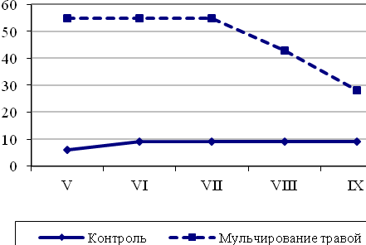 | P₂O₅  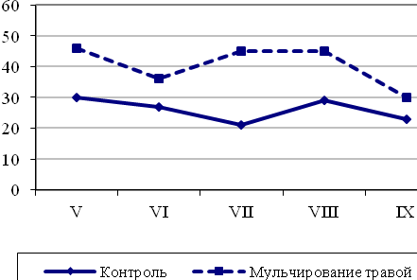
В)
NO₃
P₂O₅
Рис. 1. Содержание нитратного азота и подвижного фосфора
в слое 0-100 см (А) и 0-60 см (В) приствольного круга деревьев яблони
(мг/кг почвы)

При многолетнем задернении обнаруживалось очень мало нитратов в слое 0-60 см: в мае – 7,2 мг, в июле – 4,6 мг, к концу сентября больше – до 13,0 мг (в связи с выпадением осадков). В варианте мульчирования травой – намного больше: соответственно, по месяцам: 28,2 мг, 57,0 мг и 49,0 мг. Аналогичная закономерность – и по содержанию подвижного фосфора, хотя различия не столь контрастные.
В варианте мульчирования почвы травой наблюдается хороший рост деревьев: длина приростов в первую и вторую вегетации составляла у сортов Голден делишес и Ред делишес в контрольном варианте за два года 42-50 см, а в варианте с мульчированием – 64-72 см, что свидетельствует о высокой эффективности данного агроприема.

Список использованных источников

1. Лучков П.Г. Повышение продуктивности яблоневых садов // Аграрная наука. – 2001, № 2. – С. 8-10.
2. Лучков П.Г. Кудаев Р.Х., Расулов А.Р., М.М. Калмыков. Плодоводство на мелиоративных землях: учебное пособие. – Нальчик: КБГСХА. – 2004. – 184 с.
3. Расулов А.Р., Калмыков М.М., Кудаев Р.Х. Вопросы возделывания садов на склонах // Современные тенденции и новые направления сельскохозяйственной науки: научно-практическая конференция, посвященная 90-летию со дня рождения заслуженного деятеля науки РФ, доктора сельскохозяйственных наук, профессора П.Г. Лучкова. – Нальчик: КБГАУ. – 2014. – С. 3-5.
4. Кумахов А.А., Лучков П.Г., Бакуев Ж.Х., Калмыков М.М. Способ посадки сливы и содержание почвы в молодом сливовом саду на террасах в предгорьях Центральной части Северного Кавказа // Плодоводство и ягодоводство России. – 2008, т. XX. – С. 142-147.
5. Программа и методика сортоизучения плодовых, ягодных и орехоплодных культур: под ред. Е.Н. Седова. – Орел. – 1999.
6. Минеев В.Г. и др. Практикум по агрохимии. 2-е изд. – М: изд-во МГУ. – 2001. – 689 с.
=====================================================================
Цитирование:
Калмыков М.М., Расулов А.Р., Перфильева Н.И., Калмыков А.М. Оптимизация роста молодых деревьев яблони на склонах // АгроЭкоИнфо. – 2018, №4. – http://agroecoinfo.narod.ru/journal/STATYI/2018/4/st_445.doc.

